Naziv nastavnoga predmeta | GEOGRAFIJA
Redni broj i naziv nastavnog sata | 66. – 69. ISTRAŽIVAČKI RAD – „Utjecaj globalizacije na moj život“  Prijedlog prema kurikulumu nastavnog predmeta Geografija
Razred | 8. razred
Tip sata (obrada, ponavljanje, vježbanje, provjeravanje, kombinirani) | kombinirani
Ishodi učenja iz kurikuluma  (glavni ishod + razrada ishoda) | Aktivnost  učenika | Vrednovanje ishoda i procesa učenja na kraju  nastavnoga sata
GEO OŠ A.B.8.7. Učenik opisuje globalizaciju i njezin utjecaj na identitet pojedinca i prostora u kojemu živi.  GEO OŠ B.8.1.Učenik analizira prostorne organizacije i procese istraživačkim radom, korištenjem geografske karte i IKT-a.  – istražuje utjecaj globalizacije na svoj život  – postavlja složenije istraživačko pitanje i hipotezu  – prikuplja podatke na terenu i/ili iz drugih izvora  – obrađuje podatke, prikazuje ih tablično, grafički (klimatski i linijski ili stupčasti ili kružni dijagram) i kartografski (tematska karta) te donosi zaključak  – pravilno citira te navodi popis literature i izvora  – predstavlja rezultate istraživačkoga rada | -razgovorom s učenicima učitelj priprema učenike na aktivnosti koje će se provoditi u istraživačkom radu  -učitelj objašnjava ciljeve istraživačkog rada  -upoznaje ih s elementima rada i prezentacije radova te s praćenja i kriterijskog vrednovanja  -na početku se učenici upoznaju s rubrikom za kriterijsko vrednovanje  -učenicima se zadaje jedan problemski zadatak  -razgovorom s učenicima oni postavljaju istraživačka pitanja (npr. vezano za kulturni identitet naroda/države) nakon čega slijedi postavljanje hipoteze  -hipoteza se na temelju istraživanja treba provjeriti  *******  - učenici (samostalno ili u paru) istražuju utjecaj globalizacije na njihov život s tri predložena aspekta: glazbe, mode i sporta  -kritički promišljaju kako globalno glazba, sport, moda i sl. utječe na njihov život  -1.glazba – učenici istražuju iz kojih država dolaze njihove omiljene grupe ili pjevači, na kojim jezicima izvode glazbu i zašto, koje tipove glazbe preferiraju i iz kojih dijelova svijeta potječu, gdje se najviše slušaju i sl.  -2.moda – učenici navode njima važne modne marke, istražuju iz kojih država potječu, uspoređuju državu proizvodnje i državu podrijetla same modne marke, istražuju razloge proizvodnje u slabije razvijenim dijelovima svijeta, uspoređuju cijene proizvoda prema dostupnim mrežnim katalozima i utvrđuju razlike u cijenama ako postoje, tj. istražuju tko najviše zarađuje u razlici između uloženih sredstava u proizvodnju i cijene konačnoga proizvoda...  -3.sport – učenici istražuju međunarodne sportske organizacije, važnost MOO-a, regionalne sportske organizacije, istražuju podrijetlo pojedinih sportova i njihovu popularnost u pojedinim dijelovima svijeta, analiziraju kontinentalne ili regionalne lige pojedinih sportova s aspekta država sudionica, istražuju prodor novih sportova u Hrvatsku, uključenost Hrvatske u međunarodna natjecanja, sportske uspjehe, ostvarene rezultate pojedinih sportova (klubova) i sl.  -Učenici će svoje istraživanje i radove grafički prikazati u određenom digitalnom alatu (Microsoft Sway, Wakelet, Adobe Spark, i sl.).  -Učenici izlažu u razredu.  -Na temelju napravljenih radova može se izraditi digitalna knjiga u Wakeletu/ Book Creator te objaviti na školskoj mrežnoj stranici. | Vrednovanje za učenje:  - tijekom i nakon sata učitelj prati rad i daje povratne informacije  Vrednovanje kao učenje  -rubrika za vrednovanje  Sumativno  vrednovanje – rubrika za vrednovanje istraživačkog rada

NAPOMENE

-Bujan, A. i Ros Kozarić, M. 2019.: “Istraživački rad u učenju i poučavanju Geografije”, Školska knjiga, Zagreb

-Kojundžić, A., 2019.: “Gea - prijedlozi za vrednovanje u nastavi geografije”, Školska knjiga, Zagreb

PLAN ŠKOLSKE PLOČE

ISTRAŽIVAČKI RAD

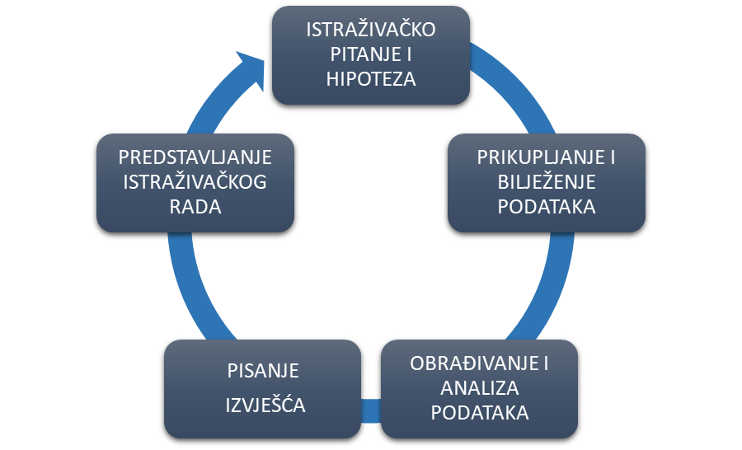

POVEZANOST S MEĐUPREDMETNIM TEMAMA I DRUGIM NASTAVNIM PREDMETIMA
osr A.3.3. Razvija osobne potencijale.
osr A.3.4. Upravlja svojim obrazovnim i profesionalnim putem.
pod B.3.2. Planira i upravlja aktivnostima.
ikt A.3.1. Učenik samostalno odabire odgovarajuću digitalnu tehnologiju.
ikt A.3.2. Učenik se samostalno koristi raznim uređajima i programima.
ikt C.3.2. Učenik samostalno i djelotvorno provodi jednostavno pretraživanje, a uz učiteljevu pomoć složeno pretraživanje informacija u digitalnome okružju.
ikt C.3.4. Učenik uz učiteljevu pomoć ili samostalno odgovorno upravlja prikupljenim informacijama.
ikt D.3.1. Učenik se izražava kreativno služeći se primjerenom tehnologijom za stvaranje ideja i razvijanje planova te primjenjuje različite načine poticanja kreativnosti.
uku A.3.2. Učenik se koristi različitim strategijama učenja i primjenjuje ih u ostvarivanju ciljeva učenja i rješavanju problema u svim područjima učenja uz povremeno praćenje učitelja.
uku A.3.3. Učenik samostalno oblikuje svoje ideje i kreativno pristupa rješavanju problema.
uku B.3.4. Učenik samovrednuje proces učenja i svoje rezultate, procjenjuje napredak te na temelju toga planira buduće učenje.
pod B.3.2. Planira i upravlja aktivnostima.
pod A.3.1. Primjenjuje inovativna i kreativna rješenja.
OŠ HJ A.8.3. Učenik čita tekst, prosuđuje značenje teksta i povezuje ga s prethodnim znanjem i iskustvom.

Bilješke
______________________________________________________________________
______________________________________________________________________
______________________________________________________________________
______________________________________________________________________
______________________________________________________________________
______________________________________________________________________
______________________________________________________________________
______________________________________________________________________
______________________________________________________________________
______________________________________________________________________
______________________________________________________________________
______________________________________________________________________
______________________________________________________________________
______________________________________________________________________
______________________________________________________________________
______________________________________________________________________
______________________________________________________________________
______________________________________________________________________
______________________________________________________________________
______________________________________________________________________
______________________________________________________________________
______________________________________________________________________
______________________________________________________________________
______________________________________________________________________
______________________________________________________________________
______________________________________________________________________

